开发说明

1. 扫描
——调用libcepri.so库在应用层实现扫描功能（详细请参考源码ScannerSerialportDemo）
串口：ttyMT2 串口参数：9600,1,8,1（波特率,校验位：1为奇校验,数据位,停止位）

步骤：
- 打开ScannerSerialportDemo项目的Scanner类，如图：
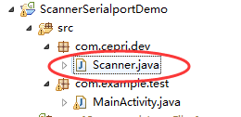

可以看到Scanner类中分别实现的三个方法，如下图：
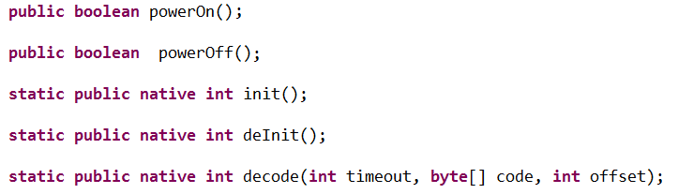

分别为：
序号 | 原型 | 参数 | 返回值 | 备注
1 | boolean powerOn() | 无 | true:成功  false:失败 | 打开电源
2 | boolean powerOff() | 无 | true:成功  false:失败 | 关闭电源
3 | int init() | 无 | 0:成功  其它：错误 | 打开通信端口
4 | int deInit() | 无 | 0：成功  其它：错误 | 关闭通信端口
5 | int decode (  int timeout,  byte[] code,  int offset) | timeout:设置超时时间 （时间单位：ms）  code：数组地址  offset：偏移量 | 读取到的条码或者二维码的字节数据长度 | 读取条码或者二维码。传入code数组地址，把读到的数据写入code地址。
备注：
1）读取到的数据：在Java层创建一个byte[]数组，调用decode()方法后，读取到的数据会保存在该byte[]数组中。
2）偏移量：串口接收到数据后，返回数据到java层数组，并从数组的指定下标（偏移量）开始存。
例如：设置偏移量为2，java层定义的数组为：byte[] rece=new byte[10]（即数值都是0x00）时：
假设串口接收到的数据为：0x11,0x12,0x13,0x14,0x15,,0x16,0x17
则返回到Java层后的数组为：0x00,0x00,0x11,0x12,0x13,0x14,0x15,0x16,0x17,0x00

- 按照ScannerSerialportDemo项目中的MainActivity类，调用Scanner类的方法，实现扫描功能。

注意：在不改变底层libcepri.so库的情况下，想要直接调用Scanner类实现扫描功能，则Scanner类名和该类所在的包名都不能修改（类名为：Scanner，包名为：com.cepri.dev）。

